JOHN CABOT UNIVERSITY
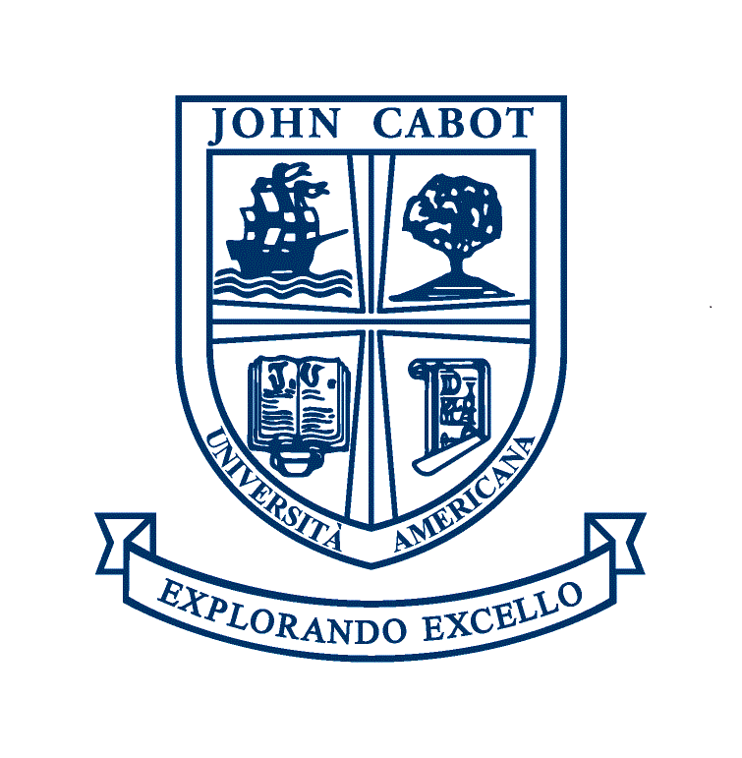
COMUNICATO STAMPA

INTERNET, MODELLO DI PARTECIPAZIONE
E CONDIVISIONE O SPAZIO DI SORVEGLIANZA?

Lawrence Lessig torna a parlare di cultura Remix e di tecnologie
digitali a dieci anni di distanza dall’uscita del suo bestseller

Roma, 16 marzo 2019

Digitale, gioie e dolori. Internet è uno straordinario spazio di condivisione e partecipazione o un modello di sorveglianza diffusa e capillare? O entrambe le cose? Come si evolverà la “cultura Remix”, alla luce degli sconvolgimenti degli ultimi 10 anni e degli scandali che hanno coinvolto le grandi industrie della rete?

Sono alcune delle domande che saranno al centro della lectio magistralis, a cui seguirà un dibattito aperto al pubblico, di Lawrence Lessig, giurista americano, professore di Harvard e fondatore di Creative Commons, l’organizzazione che dal 2001 promuove la disponibilità e la condivisione delle opere culturali in maniera legale, oltre gli stretti vincoli del copyright.

L’evento, organizzato dal Dipartimento di Media e Comunicazione e dall’Ufficio del Presidente della John Cabot University (JCU), si terrà giovedì 21 marzo, alle ore 18.30, nell’Aula magna dell’ateneo, in via della Lungara 233, a Trastevere.

Lawrence Lessig torna così a parlare di tecnologie digitali, a distanza di dieci anni dall’uscita del suo bestseller “Remix: il futuro del copyright (e delle nuove generazioni)”, dove ha concettualizzato l’idea di una nuova cultura creativa e partecipata.

«Quando Lessig sviluppò il concetto del Remix, la rete era ancora uno spazio relativamente aperto. Nei dieci anni trascorsi, sono però cambiate molte cose e quella creatività sprigionata dal web – che era una ricchezza comune – oggi è da un lato catturata dagli algoritmi e messa a profitto da un gruppo ristretto di multinazionali e, dall’altro, si trova sotto la minaccia di leggi limitative, scritte per favorire un diverso, ma altrettanto ristretto, gruppo di interessi privati», ha dichiarato Peter Sarram, professore di Media Studies della John Cabot University.
«La Sharing Economy, l’economia basata sulla condivisione piuttosto che sullo sfruttamento commerciale delle risorse immateriali della rete, ha ispirato generazioni di creativi e techies a contribuire ai beni comuni digitali. Purtroppo oggi è stata inglobata da piattaforme proprietarie che la usano come modello di business e la allontanano dall’originaria idea dei commons. Paradossalmente questi ultimi vengono presi d’assalto da organizzazioni terroristiche come Isis, la cui incredibile produzione mediatica – rimossa dalle piattaforme mainstream – riappare proprio nei pochi spazi rimasti aperti nella rete», ha aggiunto Donatella Della Ratta, docente al Dipartimento di Media e Comunicazione della John Cabot University, che ha guidato la formazione e lo sviluppo della comunità di lingua araba per conto di Creative Commons, dal 2008 al 2013.

Roma, giovedì 21 marzo, ore 18.30, Aula magna della John Cabot University, in via della Lungara 233, Trastevere.

L’appuntamento, in lingua inglese, è gratuito e aperto al pubblico, ma il numero dei posti è limitato: per partecipare si prega gentilmente di inviare una e-mail a rsvpevents@johncabot.edu

L’evento sarà visibile in live streaming – https://www.youtube.com/watch?v=Wgj1WJTtp1g – e archiviato sul canale della JCU.

https://calendar.johncabot.edu/event/Lawrence-Lessig/

Ufficio stampa
Leonida Valeri: Tel. 338.1664053
Donatella Della Ratta: ddellaratta@johncabot.edu

John Cabot University
Roma, via della Lungara 233 - 00165
Tel: +39 066819121

